



信息学院软件工程系

《计算机网络》实验报告

**题　　目 实验二　RS232C通信**

**班　　级 软件工程2018级1班**

**姓　　名 谢宇山**

**学　　号 24320182203303**

**实验时间 2020年2月26日**

**2020 年 3 月 1 日**

# 实验目的

# 掌握RS-232接口的标准及其特点;学会RS-232接口的基本接线方法:能够使用ComTools串口测试软件测试接口的连通性。

# 实验环境

VS2019,C#

# 实验结果

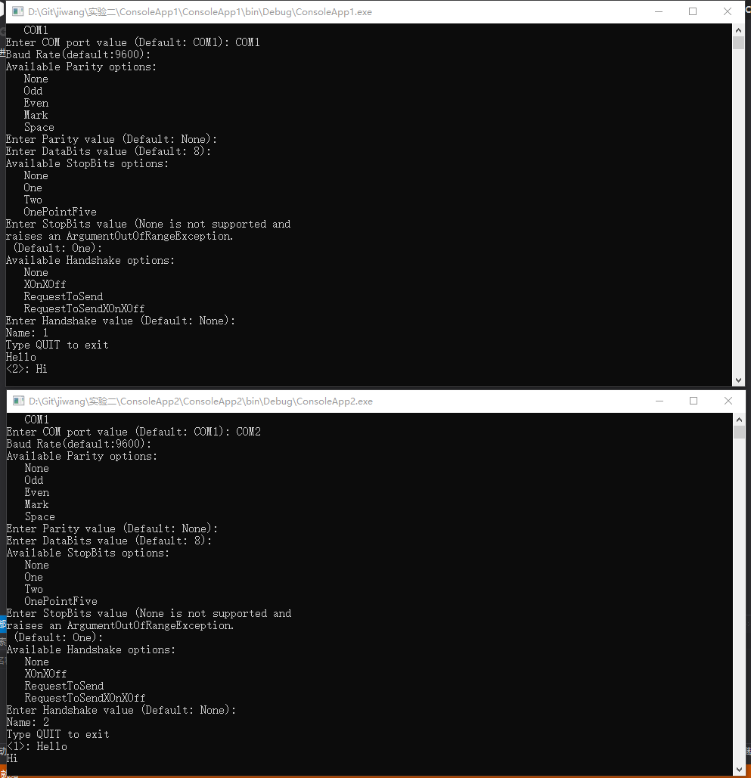

通过两个虚拟接口互发信息

# 实验总结

对RS232C接口的使用有了一点了解.